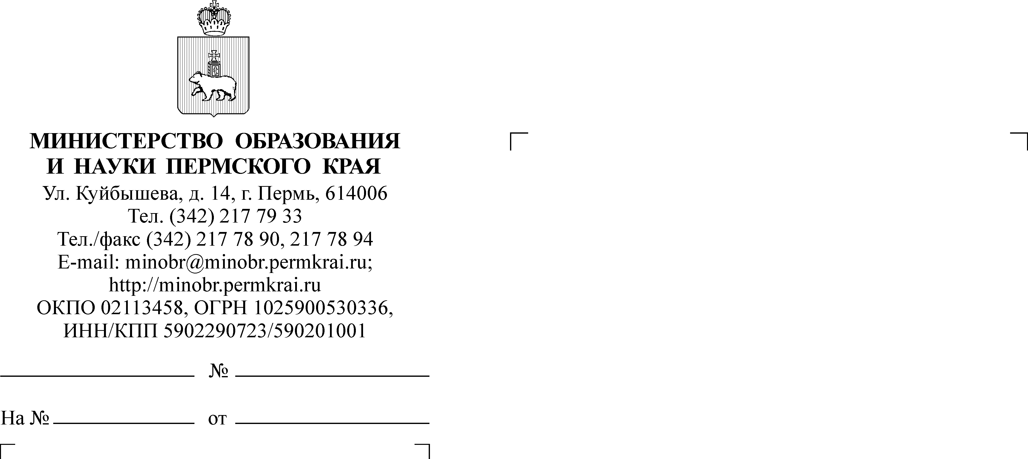
Е.М. Антипина
217 67 21

Руководителям органов управления образованием муниципальных районов
и городских округов Пермского края

СЭД-26-01-36-393
О реализации проекта
Уважаемые коллеги!
В рамках работы по апробации Федерального государственного образовательного стандарта среднего общего образования в Пермском крае в 2018 году ГАУ ДПО «Институт развития образования Пермского края» ведет подготовку краевого проекта по теме «Разработка и реализация муниципальных моделей сетевого взаимодействия образовательных организаций
по сопровождению профильного и профессионального самоопределения обучающихся и/или организации профильного обучения на основе ФГОС СОО» (далее – проект), включая переход отдельных образовательных организаций
на функционирование в качестве муниципального ресурсного центра.
В рамках подготовки проекта для потенциальных участников проекта запланировано проведение информационного вебинара по разъяснению планируемых работ и курсы повышения квалификации для административно-педагогических команд муниципалитетов. По результатам проведенных мероприятий Министерством образования и науки Пермского края, муниципальными органами управления образованием и ГАУ ДПО «Институт развития образования Пермского края» будет приниматься совместное решение
о реализации муниципальных проектов.
Дополнительная информация о проекте в приложении к настоящему письму.
Контактное лицо: Волегов Владимир Сергеевич, e-mail: ros-cro@yandex.ru, тел.: +79068785470.

Приложение: на 4 л. в 1 экз.

Заместитель министра Л.С. Сидорова

Приложение к письму Министерства образования и науки Пермского края
от___________________
№____________________

Дополнительная информация о реализации проекта
Разработка и реализация муниципальных моделей сетевого взаимодействия образовательных организаций по сопровождению профильного и профессионального самоопределения обучающихся и/или организации профильного обучения на основе ФГОС СОО»

В проекте рекомендуется принять участие муниципальным районам,
в которых имеются следующие условия:
- наличие СОШ и/или организации дополнительного образования, которые в перспективе могут рассматриваться в качестве муниципального ресурсного центра, в частности: школа – краевая апробационная площадка
по ФГОС СОО, Базовая школа, наиболее крупная или единственная крупная школа муниципалитета;
- наличие большого количества школ, не имеющих достаточных условий для реализации качественного обучения на старшей ступени согласно требованиям ФГОС СОО.
Вебинар для представителей муниципальных органов управления образованием, муниципальных методических служб и образовательных организаций состоится 5 марта 2018 г. в 16.00. Цель вебинара: информирование
о целях, результатах и форматах участия в проекте, требованиях к кадровым
и материально-техническим условиям.
Для участия в вебинаре необходимо направить заявку по прилагаемой форме в электронном виде ответственному за мероприятие – научному сотруднику отдела развития образовательных систем ИРО ПК Волегову Владимиру Сергеевичу (e-mail: ros-cro@yandex.ru, тел.: +79068785470) в срок
до 2 марта 2018 г.
Ссылка на трансляцию вебинара будет выслана в рабочем порядке.
Для административно-педагогических команд муниципалитетов, рассматривающих возможность участия в проекте, в марте–апреле 2018 года проводятся курсы повышения квалификации педагогических работников
по теме «Сопровождение профильного и профессионального самоопределения обучающихся 8–11-х классов в сетевом взаимодействии» (40 часов).
Цель курсов: проектирование и реализация элементов сетевого взаимодействия образовательных организаций при сопровождении профильного
и профессионального самоопределения обучающихся на муниципальном уровне.
К участию в курсах приглашаются административно-педагогические команды муниципалитетов в составе:
- представители средней общеобразовательной школы / учреждения дополнительного образования детей, которая в перспективе может функционировать в качестве муниципального ресурсного центра (в составе не менее 3-х человек – директор / заместители директора, педагоги);
- представители других школ муниципалитета (в составе не менее 3-х человек – руководителей ОО);
- по желанию муниципалитета – представители муниципальной методической службы, муниципального органа управления образованием, планирующие в дальнейшем осуществлять координацию и контроль сетевого взаимодействия.
Сроки проведения курсов – поэтапно с 14 марта по 19 апреля 2018 г (1 этап – 14–16 марта 2018 г., 2 этап – 18–19 апреля 2018 г.).
Место проведения: г. Пермь, адрес будет сообщен по результатам комплектования группы.
Курсы являются практико-ориентированными и проводятся в очной форме, с отрывом от работы (аудиторные занятия). По результатам слушателям будут выданы удостоверения установленного образца.
Обучение на курсах повышения квалификации производится за счет средств бюджета Пермского края. Командировочные расходы слушателей (проживание, проезд, суточные) несет направляющая сторона.
Для участия в курсах необходимо направить заявку от муниципалитета (форма в приложении 2) в электронном виде руководителю курсов – н.с. отдела РОС Волегову Владимиру Сергеевичу (e-mail: ros-cro@yandex.ru, тел.: +79068785470) в срок до 12 марта 2018 г.
Рекомендуемые муниципалитеты:
Карагайский муниципальный район;
Оханский муниципальный район;
Куединский муниципальный район;
Суксунский муниципальный район;
Октябрьский муниципальный район;
Еловский муниципальный район;
Большесосновский муниципальный район;
Ильинский муниципальный район;
Кишертский муниципальный район;
Сивинский муниципальный район;
Уинский муниципальный район.

ЗАЯВКА
на участие в вебинаре по организации сетевого взаимодействия образовательных организаций

Муниципальное образование ______________________________________
Участники:
№ | ФИО | Место работы, должность | Контактный телефон
Ответственный за техническое сопровождение:
ФИО:
Контактный телефон, e-mail:

ЗАЯВКА
на обучение на курсах повышения квалификации
по теме
«Сопровождение профильного и профессионального самоопределения обучающихся 8–11-х классов в сетевом взаимодействии»

Муниципальный район/городской округ______________________________
Контактное лицо от муниципалитета
ФИО______________________________________,
номер телефона____________________________,
e-mail:____________________________________

ФИО (полностью) | Место работы | Должность | Дата рождения | УИН *

Руководитель ________________ __________ ________________
должность подпись расшифровка
*Примечание: УИН присваивается каждому педагогу при регистрации на сайте http://www.edubank.perm.ru

представители МОУ – без выдачи документа о повышении квалификации

